１ 広域連携
１ 大阪広域水道企業団との統合
２ 統合促進
令和8年度 大阪府水道DX運営基盤強化推進事業補助（府補助）
【趣旨】
- 府内の水道管路は、法定耐用年数40年を超過しているものが35.6％（令和4年度）と全国ワースト１で、老朽管の破損事故が発生。大規模な事故等が発生した場合には、府民生活や道路交通に多大な影響を及ぼす。
- 今後人口が急激に減少する中で、従前の方法で更新を進めることは困難であり、効率的に破損・漏水箇所を発見し、迅速な対応を行うため、先端技術を活用した水道DXの推進が必要。
- 府では府域一水道に向けて大阪広域水道企業団への統合を促進しており、施設の維持・更新についても、広域化によりスケールメリットを発揮した対応が求められる。
- 先端技術を活用した漏水調査などの水道DX事業で、かつ、水道事業の広域化につながる取組みについて、必要な経費の一部を府が補助する。

【補助対象】
大阪広域水道企業団に統合されている水道事業

【対象経費】
国の水道施設DX推進事業の補助対象事業

【補助率】
上記の水道DX事業から国の補助金を控除した額の１/２以内

【予算要求額】
3,0００万円

【現在の状況】
大阪広域水道企業団より 5,434,000円の交付申請があり承認

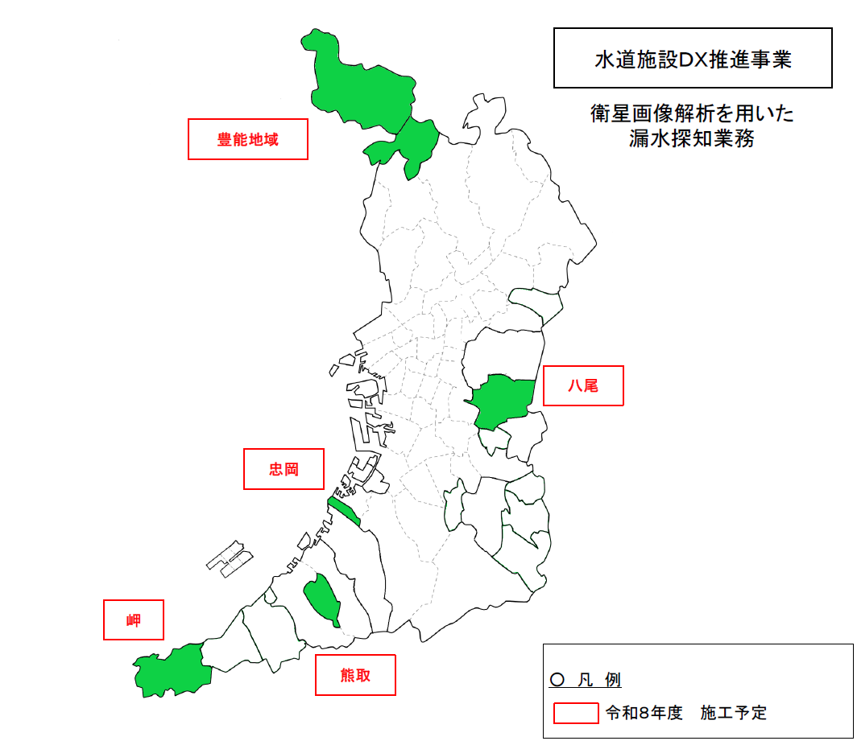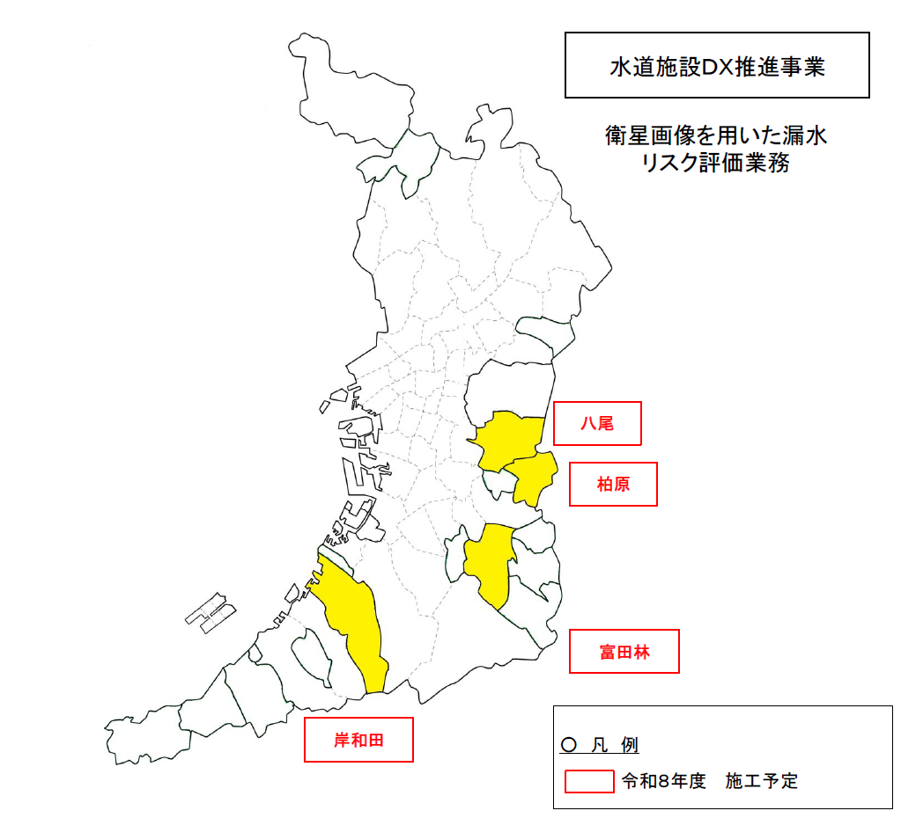

１ 広域連携
１ 大阪広域水道企業団との統合
２ 統合促進
水道事業の基盤強化等に関する要望

【趣旨】
- 大阪府と大阪広域水道企業団とで、令和7年8月20日、国土交通大臣宛てに「社会資本整備総合交付金制度（防災・安全交付金事業）」の時限措置の撤廃等を要望した。

- 府域一水道の実現に向け、広域化に伴う交付金を活用し、これまで19市町村の水道事業との統合を進めてきましたが、これまでの制度では令和16年度までの時限措置となっていたことから、「交付金の時限措置の撤廃、延長、または新たな統合促進の制度創設」ならびに「水道事業の喫緊の課題である老朽管路等の耐震化を推進するための財源確保」についても要望を行った。

【要望書提出先】
国定勇人 国土交通大臣政務官
石井宏幸 上下水道審議官

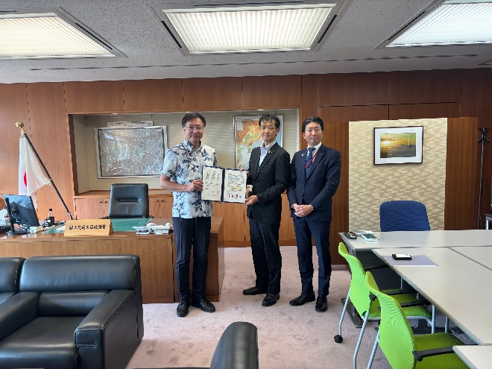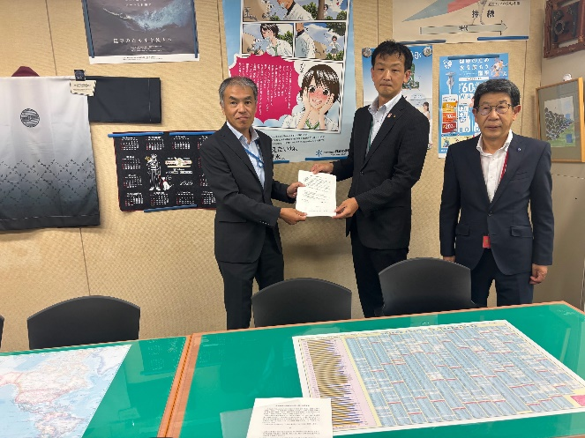

水道事業の基盤強化等に関する要望書

大阪府では、給水人口の減少や老朽管の更新・耐震化等の課題に対応し、水道事業の基盤強化を図り、強靭で持続可能な水道事業の構築に向け、府域全水道事業体と水道のあり方を 協議し、府域一水道に向けた取組を進めているところです。
大阪広域水道企業団では、これまで府内19市町村の水道事業との統合を行い、今後更なる統合をめざして取り組みますが、社会資本整備総合交付金制度（防災・安全交付金事業）の 広域化に伴う交付金については時限措置（令和16年度まで）となっています。
こうした状況を踏まえ、下記の事項について強く要望します。

記

- 広域化事業の交付金を統合後10年間交付対象となるよう、時限措置の撤廃又は延長、若しくは、新たな統合促進のための制度を創設されること
- 喫緊の課題である老朽管路等の耐震化を推進するため、 必要な財源を確保すること

令和7年８月２０日
国土交通大臣
中野 洋昌 様

大阪府知事 吉村 洋文

大阪広域水道企業団 企業長 永藤 英機

■大阪府域における水道広域化
大阪広域水道企業団（府内42市町村で構成する一部事務組合）では、
協議が整った事業体から順次水道事業の統合を進めている。
令和7年度時点で府内19市町村の水道事業を統合し、さらに、
令和9年度の統合をめざし、4団体との検討協議を実施。
【広域化のメリット】
- 施設の統廃合や集約等による費用削減（国交付金の活用）
- スケールメリットの活用やシステムの共同化等によるコスト削減
- 組織としての技術職員の配置、専門的な技術やノウハウの継承
- 災害等発生時における迅速かつ組織的な対応

府域水道の基盤強化となる「府域一水道」を推進

うち中核市1団体

■国の交付金の課題
市町村の水道事業の企業団への統合については、国の広域化事業等の交付金を最大限に活用し推進してきたが、現行制度は、令和16年度までの時限事業となっている。
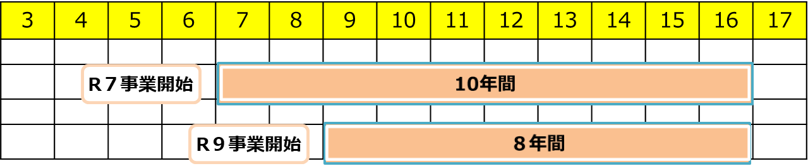
- 現在、４団体が令和9年度統合をめざして検討協議中であるが、交付期間が10年に満たず、統合の効果が小さくなる。
- 未統合の団体（事業運営の核となる政令市又は中核市等）が、広域化に参画するメリットやインセンティブの付与がないと、水道事業の広域化、府域一水道の実現につながらない。
■大阪府内の管路の状況（令和４年度）
※国の目標は令和10年度に60％ ※大阪府は全国ワースト
%
%
１ 広域連携
4 水道事業体間の業務の共同化
３ 水道事業体間におけるシステムの共同化
府域一水道に向けた水道のあり方協議会 水道施設台帳WG 成果報告（令和７年度検討）
【趣旨】

府内の各事業では、全ての事業で施設台帳が整備されているものの、整備されている項目や形式、使用するシステムは様々であり、また、 「管路以外」の施設台帳については、半数強が未システム化（2割が紙ベース）の状況であることから、将来の一水道に向けた取組を円滑に進めるため、取り扱うデータの統一化を検討する。
水道施設台帳WG（以下、本WGという）について
検討テーマ ：大阪府水道基盤強化計画(P.65)の「水道施設台帳の仕様統一化」
検討体制 ：事務局と５水道事業体※の実務担当者
※ 意向調査により参加希望のあった大阪市、堺市、吹田市、枚方市、企業団
検討背景 ：先行事例（長野モデル）調査及び府内水道事業体の施設台帳整備調査結果を令和６年度第２回ブロック会議で共有し、令和７年度からWGで検討開始することとした。
目 標 ：データ流通のルール（コード）の統一化
必須整備項目と記入方法（案）の提示

本WGにおける前提について
検討対象 ：水道施設台帳のうち、「管路以外」を対象とする
＊統一化の対象はシステム自体ではなく、取り扱うデータの仕様
（各事業体のシステム導入・更新時等に検討した仕様を反映していく）
国の動向 ：・「上下水道DX推進検討会とりまとめ（R7.6.6）」において、情報整備・管理の標準化に向けた目標設定として、①管路情報管理の電子化（紙ゼロ）をR9年度までにめざす。②管路情報を台帳システム等で管理するための統一的な用語の整備、水道の共有プラットフォームの標準仕様書等の改訂をR9年度までに実施することが示された。
・国庫補助の拡充、導入事業の開始時期の延長が示された。
⇒国の検討状況を適宜踏まえながら、検討を行う
先行事例 ：長野県内統一フォーマット「長野モデル」
・県内事業体が統一して整備する必須項目を設定
・台帳はExcel形式またはシステム（Excelによるデータ提供可能なもの）で整備
・水道標準プラットフォーム等を参考に将来的な全国標準化対応を意識
府内の状況：・システム運用は44％（R7開始含む）
約2割が紙ベースで管理（管路は95%がシステム運用）
・水道情報活用システムを導入（具体的に検討）
している事業体もある
・各事業体のシステム、管理項目は様々でデータの
連携ができない、ベンダーロックインも課題
*大阪府水道基盤強化計画では、次のとおり記載
維持管理及び修繕の記録についても、併せて管理を行う
R19年度のできるだけ早い時期に、施設台帳のデジタル化率を100%とする

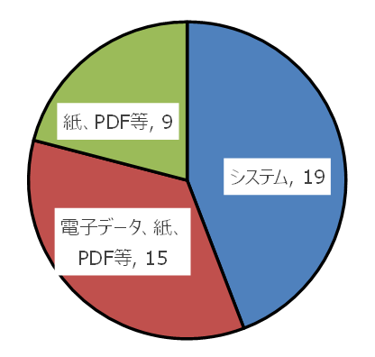

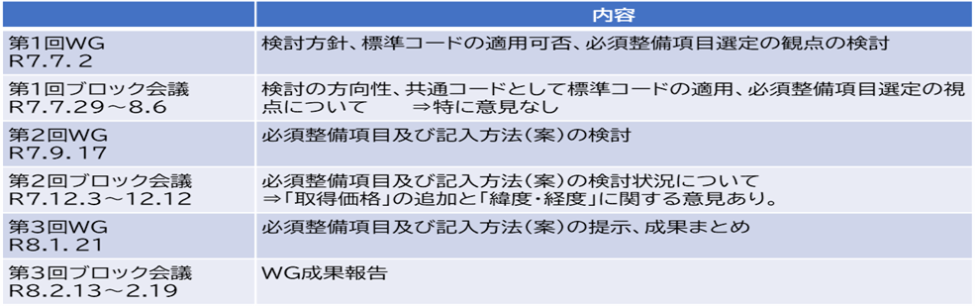

【成果】水道施設台帳の仕様の統一化
一水道を見据え、水道施設台帳（管路以外）の調書について、取り扱うデータの仕様を次のとおりとする。（システム更新の機会等を捉えて順次あわせていくことを基本とする）
共通コード ：標準コード※を適用
必須整備項目 ：27項目を選定（次項参照）
・将来の共同管理や発災時の応援等を想定し、4つの観点から選定
①基本情報②アセット面③運用面④維持管理面
・システム等に反映するまでに、不足する情報を整備していく
*緯度経度については、住所だけでは当該施設にたどり着けない場合に入力を必須とする
記入方法 ：統一が必要な5項目を選定
・緯度、経度については、測量法の規定や、webでのマップ検索の容易性等を考慮し、「世界測地系」WGS84とする

※一般社団法人水道情報活用システム標準仕様研究会の標準仕様書
（WPSC001 水道情報活用システム 基本仕様書）に定められたデータ項目区分コード

【必須整備項目及び記載方法案】
●施設・設備・機器の考え方
「施設」は「設備」の集合体であり、「設備」は「機器」の集合体と考える。
※システムでは「施設」⇒「設備」⇒「機器」の順に階層を展開していくイメージを想定。
※データ項目項目コードは、一般社団法人水道情報活用システム標準仕様研究会の標準仕様書（WPSC001 水道情報活用システム 基本仕様書）に定められたデータ項目区分コードとする

１ 広域連携
6 広域連携による危機管理体制の強化
２ 合同防災訓練・研修
令和７年度大阪府域水道災害対策合同訓練
主催：大阪府、日本水道協会大阪府支部
参加団体：日本水道協会関西地方支部長市・日本水道協会大阪府支部正会員・大阪広域水道企業団・国土交通省近畿地方整備局・陸上自衛隊第３師団第３７普通科連隊

大阪府の南部地域で発生した地震による断水を想定
11月5日 関係機関によるkintoneによる情報伝達訓練
11月6日 千早赤阪村及び熊取町において給水車や仮設給水栓による応急給水訓練
(1)応援事業体の給水車が参集
（企業団泉北浄水池（堺市）へ8事業体、企業団希望が丘配水場（熊取町）へ7事業体）
(2)配水池等において給水車へ注水し、給水拠点へ移動
(3)給水拠点において、給水車から自衛隊給水タンク車、近畿地方整備局散水車、仮設給水タンクへ水を給水（くすのきホール（千早赤阪村）、つばさが丘北配水池（熊取町）、永山病院（熊取町））
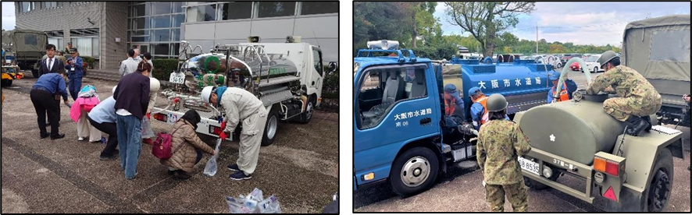

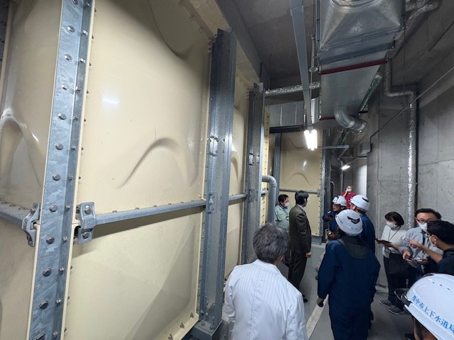
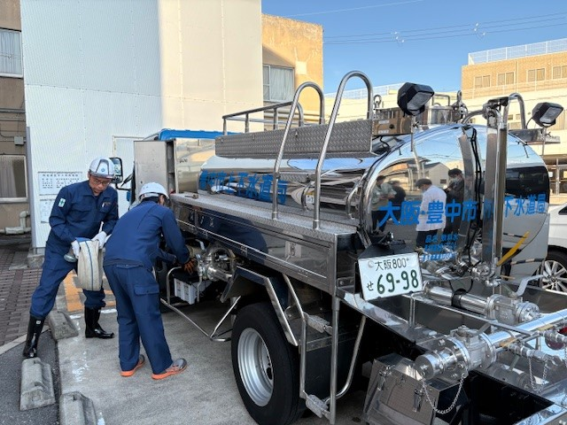
(4)医療機関において、給水車から受水槽へ模擬給水

訓練成果
①kintoneを用いた情報伝達訓練
すぐに理解できた 15
資料2-3
時間をかけて理解できた 9
分かりづらかった １ ／ 25事業体

その他意見
・ 他事業体の状況をすぐ確認できた

②応急給水訓練
主な意見
・ 給水車の操作や他の事業体との連携手順が確認できた
・ 接合金具の不一致があることを改めて確認できた
・ 狭隘道路での給水車の取り回し
・ 住宅街でのエンジン停止
・ 給水管の分岐等によるスピードアップ
・ 医療機関等の受水槽の位置やアクセスは事前に確認しておく必要がある

改善すべき点
・ kintoneシステムの使い勝手をさらに向上させる
・ 現場での案内図がわかりづらく、ナビゲーション等では通行不能な道を
案内される場合があるので、より詳細な図面を用意してもらいたい
・ 実災害のような予期せぬトラブルを想定した訓練もしたい

2 官民連携
１ 官民連携
２ 先進的な取組を実施している水道事業体による技術支援
水道の基盤強化に向けた事例説明会の開催
水道事業については、近年、人口減少等に伴う水需要の減少、老朽管路等の更新・耐震化、人材の不足など、様々な課題に直面しており、各水道事業体では、様々な取組みが行われており、情報共有を行うため、標記説明会を開催いたしました。

日時：令和７年８月７日（木） 14:00-17:00
参加者：190名 （現地参加51名、Web参加＊139名） ＊参加登録人数
場所：大阪府庁本館５階 正庁の間（web会議併用）
内容：
１ 水道事業体による事例紹介
・衛星画像とAIを活用した漏水調査 ［東大阪市、企業団八尾水道C、摂津市］
・AIを活用した管路劣化診断 ［泉佐野市］
・スマートメーターに係る取組 ［大阪市、吹田市］
・水道料金改定に係る住民理解の取組 ［池田市］
２ 国の施策（水道DX推進等）の説明 ［国土交通省近畿地方整備局］
３ 水道事業体間での意見交換
（参加者からの意見）
- AI、人工衛星を活用した漏水・管路調査の導入の目的や効果がイメージわかった
- 各事業体のニーズによりどのような技術を選定すればいいのか分かった
- スマートメーターの導入に関し不明な点がよくわかった
- 料金改定に関し、住民説明会の参加者と認識にギャップがあることが分かった
- 国の考えるDX技術の扱いが分かった

